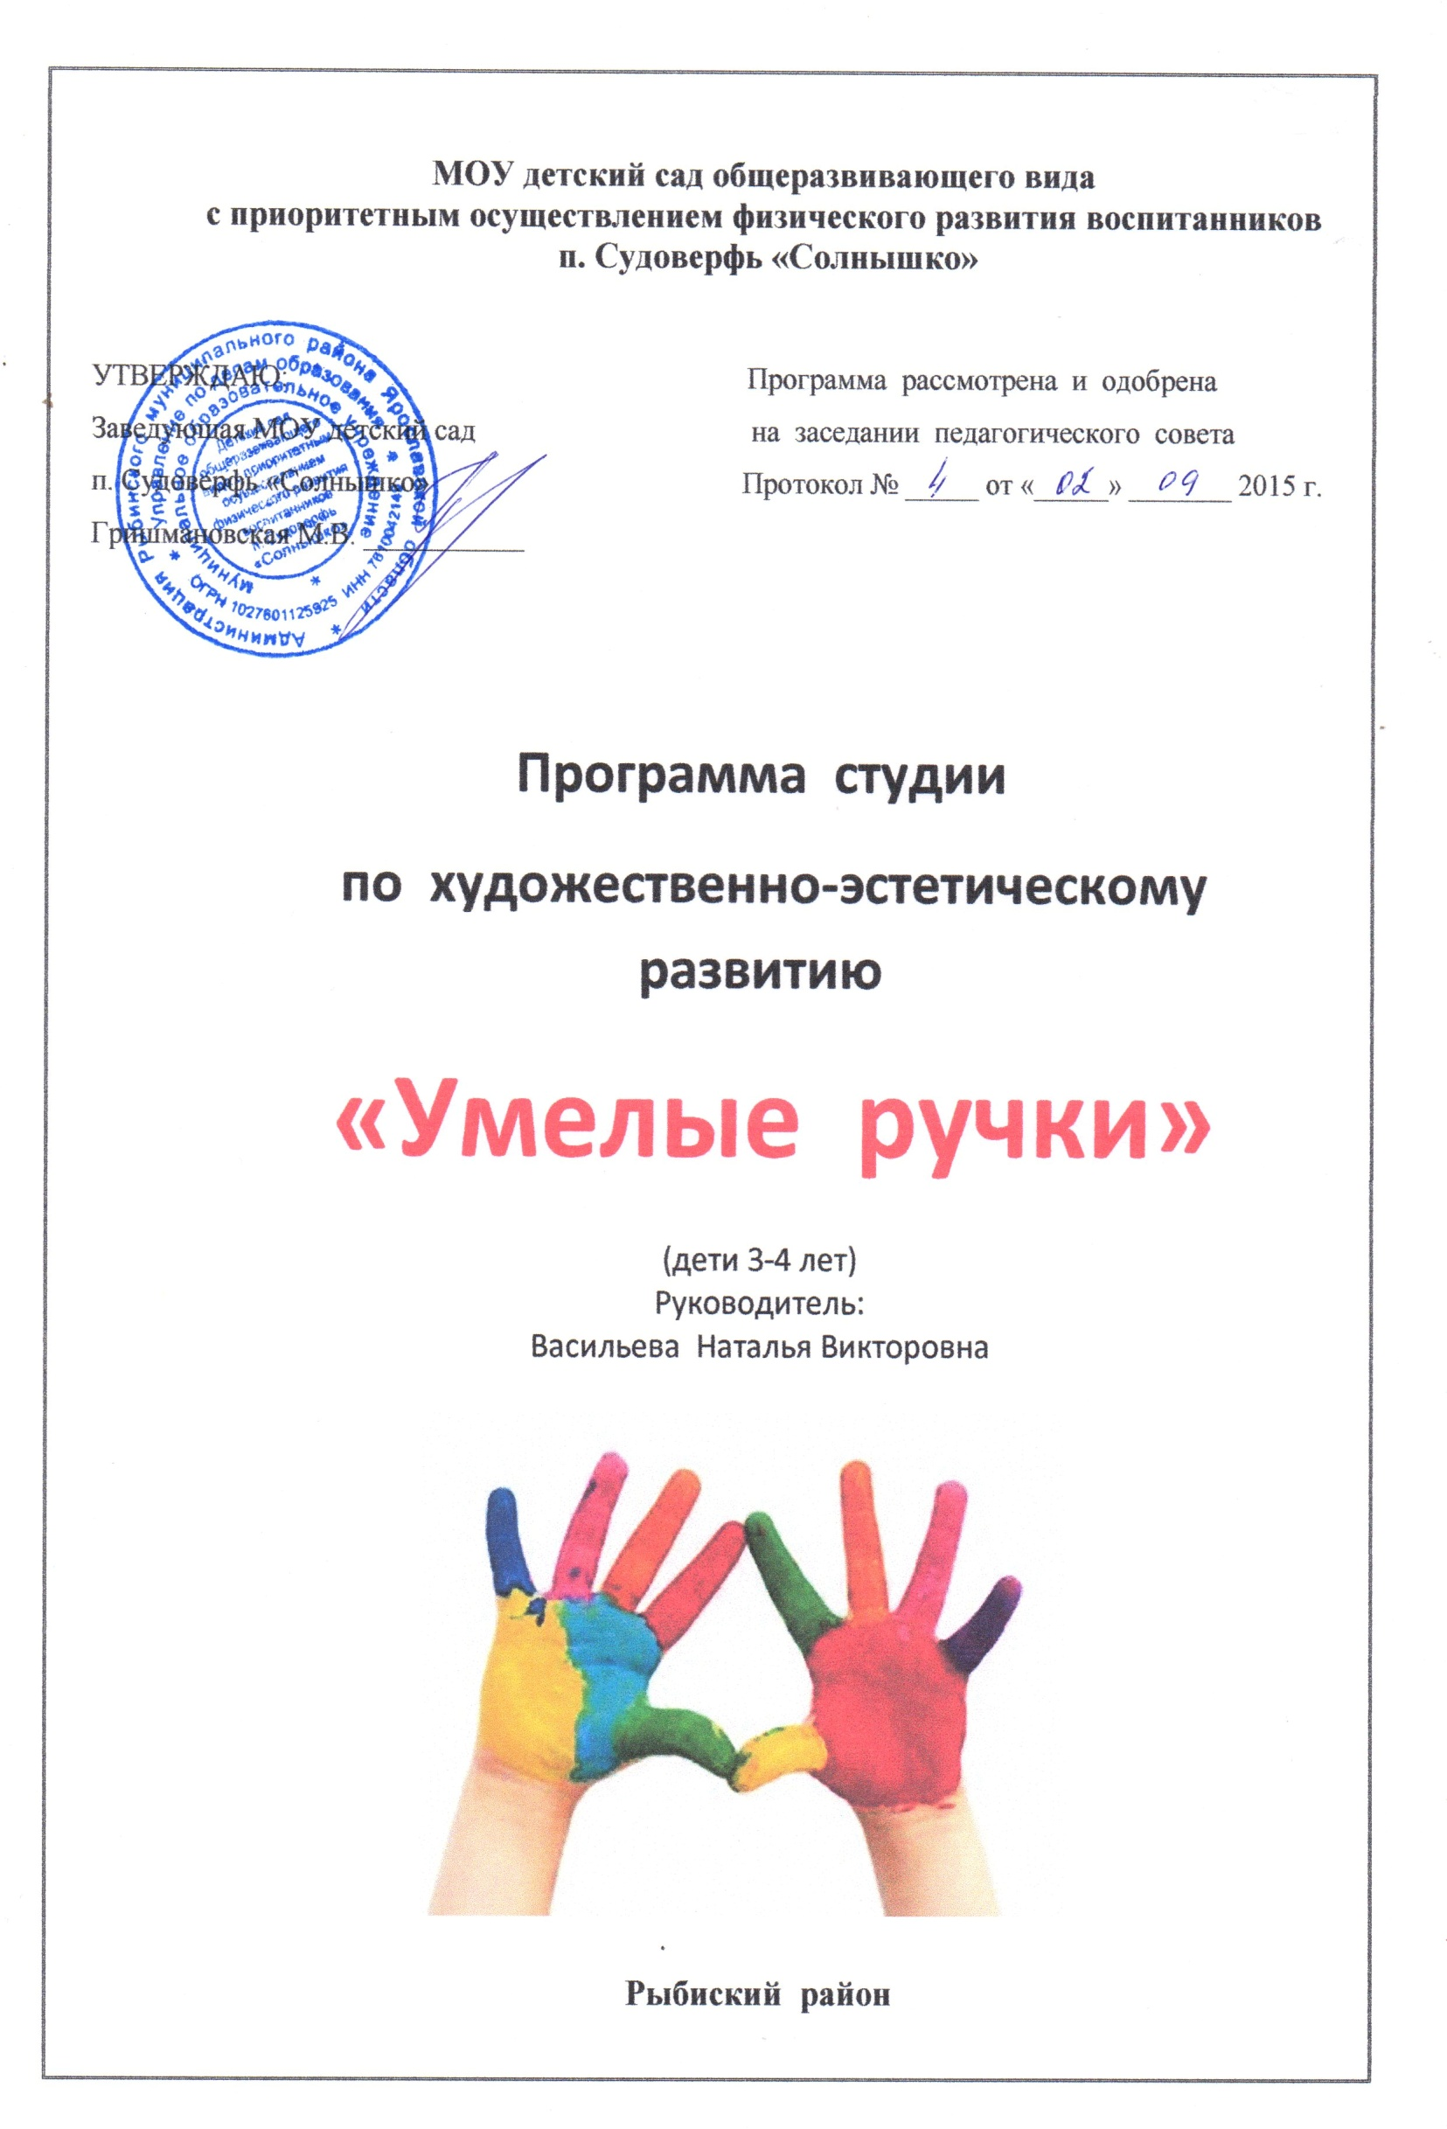

**Пояснительная записка**

В настоящее время педагоги, специалисты в области раннего развития, настаивают на том, что развитие интеллектуальных и мыслительных процессов необходимо начинать с развития движения рук, а в частности с развития движений в пальцах кисти. Это связано с тем, что развитию кисти руки принадлежит важная роль в формировании головного мозга, его познавательных способностей, становлению речи. Значит, чтобы развивался ребенок и его мозг, необходимо тренировать руки.

«Источники творческих способностей и дарования детей - на кончиках их пальцев. Другими словами: чем больше мастерства в детской руке, тем умнее ребенок» В.А.Сухомлинский.

**Цель программы:** развитие мелкой моторики рук, знакомство со способами аппликации из различных материалов (бумага, салфетки, крупы, макароны), создания мозаики на пластилиновой основе; организация совместного изобразительного творчества детей и взрослых.

**Задачи программы:**

1.Сформировать у детей интерес к разным видам аппликаций, созданию мозаики из пластилина.

2.Способствовать выработке навыков работы с различными материалами.

3.Учить наклеивать готовые формы, составлять из них изображения готовых предметов.

4.Развивать мелкую моторику рук.

5.Способствовать развитию внимания, памяти, воображения, творческой фантазии; проявлять усидчивость и терпение.

**Продолжительность реализации программы:** 1 год.

**Участники:** дети 2 младшей группы, педагоги, родители детей.

**Материал:** бумага, бумажные салфетки разных цветов, ножницы, макаронные изделия разной формы, крупы, текстильный материал, клей, пластилин, гуашь, цветные карандаши, фломастеры.

**Принципы построения программы «Умелые ручки»:**

* доступности
* наглядности
* интегративности
* свободы и самостоятельности
* обеспечения эмоционально-психологического комфорта
* уважения личности каждого ребенка

**Ожидаемый результат**:

Решение задач данной программы поможет детям овладеть основными приемами в технике аппликации и пластилиновой мозаики: разрывать и сминать бумагу, скатывать в комочки; отрывать от пластилина кусочки и формировать из них шарики; освоить навыки работы с клеем. А самое главное, разовьет умелость рук, мелкую моторику, когда движения обеих рук становятся более согласованными, а движения пальцев дифференцируются.

**Итогом в реализации программы** являются выставки детских работ в детском саду; дни презентации детских работ родителям, сотрудникам, детям; составление альбома лучших работ.

**Перспективный план работы студии**

|  |  |  |  |  |  |  |  |  |  |  |  |
| --- | --- | --- | --- | --- | --- | --- | --- | --- | --- | --- | --- |
| **Тема** | **Продолжительность** | | | | | | **Цель** | **Материал и оборудование** | | | |
| **октябрь** | | | | | | | | | | | |
| 1.«Ковер из осенних листьев» | 15 мин | | | | | | Познакомить детей с новым видом аппликации продолжать знакомство с осенней природой и продолжать решать проблемную ситуацию «Как сохранить осеннею красоту?» | листья, бумага окрашенная в голубой цвет, желтая, красная, оранжевая, зеленая гуашь, кисточки для нанесения клея на листья, тряпочка, клеенка – подкладка. | | | |
| 2. «Золотая осень» | 15 мин. | | | | | | Познакомить детей с нетрадиционным способом аппликации. Закрепить умение пользоваться красками клеем. Обогатить словарь детей словами «пейзаж», «изображение», «рамка», «фон», «мольберт», «золотая осень». Учить красиво располагать изображение на листе. Развивать чувство ритма, эстетическое восприятие. Воспитывать аккуратность, навыки коллективной работы, интерес к изобразительной деятельности. | ватман, гуашь коричневого цвета, разноцветные сухие листья, клей, кисточки тряпочка, клеенка – подкладка. | | | |
| 3. «Подсолнух» | 15 мин | | | | | | Вызывать интерес детей к нетрадиционным видам аппликации, развивать мелкую моторику, творчество и воображение. | картинка с изображением подсолнухов, семена подсолнечника . изображение солнца (на палочке); Листы картона с нарисованным на нем кругом, пластилин черного и зеленых цветов, листья (высушенные листья деревьев или вырезанные из желтой бумаги), кисть , клей тряпочка, клеенка – подкладка. | | | |
| 4. «Мы грибы, грибочки» | 15 мин | | | | | | Учить детей создавать сюжетные композиции из природного материала – засушенных листьев. Развитие мелкой моторики рук. Воспитывать интерес и бережное отношение к природе. | картинка с изображением грибов,  Листы картона, листья (высушенные листья деревьев), клей, кисти, тряпочка, клеенка – подкладка. | | | |
| **ноябрь** | | | | | | | | | | | |
| 1.«Веточка рябины» | 15 мин | | | | | | Вызвать у детей радостное настроение от наступившей осени – как самого красивого времени года.  Развивать мелкую моторику рук.  Воспитывать интерес к живой природе, умение видеть её красоту и отображать это в своей работе. | половинка альбомного листа с нарисованной или наклеенной веткой рябины, красные салфетки, клей, розетка для клея, кисть для клея, тряпочка, клеенка – подкладка. | | | |
| 2.«Солнце в тучах» | 15 мин | | | | | | Учить видеть и изображать красоту осенней природы в технике аппликации. Обратить внимание детей на яркие изменения в природе. Учить: видеть в желтых бумажных комочках лучики солнца; скатывать комочки из мягкой бумаги (салфетки) разной величины. Продолжать формировать умение детей подбирать предметы по форме, цвету. Доклеивать пейзажную композицию. Развивать координацию рук и интерес аппликации из салфеток. Воспитывать творческий подход, самоудовлетворение от проделанной работы. | Салфетки желтого и белого цветов, лист голубого картона, клей, кисть для клея, тряпочка, клеенка-подкладка. | | | |  |
| 3. «Цветы для мамочки» | 15 мин | | | | | | Заинтересовать детей выполнением открытки для мамы. Побуждать украшать вазу, располагая салфетные шарики в виде полос на вазе.  Продолжать учить детей пользоваться клеем, тряпочкой; намазывать всю поверхность детали, работать при наклеивании двумя руками. Продолжать учить скатывать шарики из кусочков салфеток; развивать мелкую моторику рук. Воспитывать желание порадовать свою мамочку. | Салфетки желтого и белого, красного цветов, лист картона, клей, кисть для клея, тряпочка, клеенка-подкладка. | | | |
| 4.»Цыпленок» | 15 мин | | | | | | Воспитывать интерес к изобразительной деятельности. Воспитывать эмоционально-заинтересованную наблюдательность за насекомыми на прогулке.  Развивать умение слышать и отвечать на вопрос.  Уточнять представления о геометрических фигурах и цвете предметов. Обобщать и углубить знания детей на тему «Домашние птицы»  Активизировать и обогатить словарь детей существительными, прилагательными, глаголами на тему «Домашние птицы»  Воспитывать самостоятельность. | Картон зелёного цвета, цветная бумага, салфетки жёлтого цвета, скорлупа от яйца, шаблоны, клей-карандаш | | | |
| **декабрь** | | | | | | | | | | | |  |
| 1.«Чудо-дерево» | 15 мин | Познакомить детей с новой техникой аппликации, закрепить у детей умение подбирать краску характерную для окраски листьев в зимнее время, развивать творчество, воображение, фантазию, мелкую моторику рук, воспитывать интерес к рисованию и любовь к природе. | | | | | | Картон, макароны, шаблоны, клей-карандаш | | | |
| 2.«Овечки» | 15 мин | Закрепить знания детей с аппликации из макарон, закрепить у детей умение подбирать краску характерную для окраски листьев в зимнее время, развивать творчество, воображение, фантазию, мелкую моторику рук, воспитывать интерес к рисованию и любовь к природе. | | | | | | Картон, макароны, шаблоны, клей-карандаш | | | |
| 3.«Ежик» | 15 мин | Познакомить детей с техникой изображения рисунка с помощью клея и различных круп.  Коррекционно-развивающие: развивать воображение, внимание, мышление, мелкую и общую моторику; развивать творческую инициативу и воображение, используя в своей работе разнообразные художественные материалы; формировать умение располагать изображаемые предметы на листе.  Развивать наблюдательность; воспитывать эстетические и нравственные чувства, желание сочувствовать, сопереживать и помогать, бережное отношение к окружающей природе. | | | | | | Картон, крупы, шаблоны, клей, кисть для клея, тряпочка, клеенка-подкладка. | | | |
| 4.«Елочка» | 15 мин | Закрепить знания детей с техникой изображения рисунка с помощью клея и различных круп.  Коррекционно-развивающие: развивать воображение, внимание, мышление, мелкую и общую моторику; развивать творческую инициативу и воображение, используя в своей работе разнообразные художественные материалы; формировать умение располагать изображаемые предметы на листе.  Развивать наблюдательность; воспитывать эстетические и нравственные чувства, желание сочувствовать, сопереживать и помогать, бережное отношение к окружающей природе. | | | | | | Картон, крупы, шаблоны, клей, кисть для клея, тряпочка, клеенка-подкладка. | | | |
| **январь** | | | | | | | |  | | | |
| 1.«Котенок» | 15мин | | познакомить детей с новым методом аппликации – вклеивания силуэта мелко нарезанными нитками, передавать эффект «пушистой шерсти»; закреплять умение обводить трафарет; развивать чувство цвета, умение подбирать цвет соответственно зверя; развивать эмоциональную сферу детей; формировать умение обводить по форме и по размерам изображения; формировать умение детей анализировать, сравнивать, сопоставлять; развивать точность движений рук; прививать интерес к технике аппликации; развивать мелкую моторику рук; с помощью игровой ситуации формировать у детей уверенность в себе и в своих силах; развивать кругозор, точность движений рук. | | | | |  | | Картон белого цвета, нити черного, белого, оранжевого цвета, трафарет котенка, клей, кисть для клея, тряпочка, клеенка-подкладка. | |
| 2. «Летят снежинки» | 15мин | | | Закрепить умения детей о аппликации мелко нарезанными нитками; развивать эмоциональную сферу детей; формировать умение детей анализировать, сравнивать, сопоставлять; развивать точность движений рук; прививать интерес к технике аппликации; развивать мелкую моторику рук; развивать кругозор, точность движений рук. | | | | | | | Картон голубого цвета, нити белого цвета, клей, кисть для клея, тряпочка, клеенка-подкладка. |
| 3.«Снеговик» | 15мин | | | Учить обводить трафарет. Закрепить умение пользоваться клеем. Развивать зрительно двигательную координацию, мелкую моторику, внимание, память,  мышление .Способствовать формированию художественно-эстетического вкуса, аккуратности и умению доводить начатое дело до конца. | | | |  | | картинка с изображением снеговика, Листы картона голубого цвета, нити, клей, кисти тряпочка, клеенка – подкладка. | |
| **февраль** | | | | | | | | | | | |
| 1.«Лежит снег» | 15 мин | | | | | Знакомить детей с последовательностью выполнения аппликации из ваты на бархатной бумаге. Учить творчески воплощать задуманную тему. Развивать мелкую моторику рук. Учить понимать и анализировать содержание стихотворения. | | | картинка с изображением снегопада, картон голубого цвета, вата клей, кисти тряпочка, клеенка – подкладка | | |
| 2.«Веселая овечка» | 15 мин | | | | | Уточнить и обобщить знания детей по теме домашние животные; Учить детей создавать выразительный образ барашика работая в новой технике выполнения объемной аппликации. | | | Картон с нарисованной овечкой, вата клей, кисти, тряпочка, клеенка – подкладка. | | |
| 3.«Зимняя сказка» | 15 мин | | | | | Учить создавать образ зимней природы, передавая ее красоту, творчески применяя разные техники рисования, аппликации. Развивать эстетическое восприятие, поощрять детское творчество. | | | картон 10*15см, вата, клей ПВА, фломастеры, ножницы. | | |
| 4. «Кораблик» | 15 мин | | | | | Активизировать и разнообразить технику работы с бумагой: учить разрывать бумагу и сминать ее , наклеивать изображение соответственно замыслу. Познакомить детей с отрывком стихотворения «Кораблик» Светланы Сирены (Котляр). Учить детей понимать образность поэзии. Ввести в словарь детей слова «капитан», «парусник» и познакомить с их значением. Вызвать интерес к созданию образа. Развивать воображение, чувство композиции, мелкую моторику. Воспитывать интерес к изобразительной деятельности, аккуратность при выполнении работы. | | | картон голубого цвета, цветная бумага, клей, кисти тряпочка, клеенка – подкладка. | | |
| **март** | | | | | | | | | | | |
| 1.«Милой мамочке» | 15 мин | | | | | | Учить детей делать маленькие комочки из кусочков салфетки. Учить составлять композицию из комочков. Развивать мелкую моторику, воображение. Вызвать интерес к коллективному творчеству. Воспитывать заботливое отношение к родителям, желание их порадовать. | | .  Салфетки желтого и белого, красного цветов, лист картона, клей, кисть для клея, тряпочка, клеенка-подкладка. | | |
| 2.«Весна» | 15мин | | | | | | Познакомить детей с весенними изменениями в природе. Обогатить словарь детей по данной теме. Побуждать детей слушать музыку, рассматривать картины и предметы. Учить детей видеть взаимосвязь между состоянием погоды и одеждой, понимать последовательность роста растений. Формировать устойчивые представления о цвете, форме, величине, геометрических фигурах, количестве. Продолжать учить ориентироваться в пространстве. Различать понятия «быстро-медленно», «сильно-слабо». Совершенствовать навыки наклеивания. | | цветной картон, цветная бумага, клей, фломастеры, маленькие ножницы | | |
| 3.«Цыплята на поляне» | 15 мин | | | | | | Научить делать аппликацию «Цыпленок на лужайке» используя ватные диски; учить создавать сюжетную композицию;  воспитывать доброе отношение к природе:  развивать фантазию, воображение; развивать мелкую моторику. | | Картон, ватные диски, клей ПВА, фломастеры, кисти, тряпочка, клеенка – подкладка | | |
| 4.«Лучики солнца» | 15 мин | | | | | | Вызывать яркий эмоциональный отклик при восприятии окружающей природы. Обогащать и активизировать словарь. Закрепить знания детей с техникой изображения рисунка с помощью клея и яичной скорлупы  Развивать чувство формы, мелкую моторику. | | Яичная скорлупа, плотная бумага, карандаш, кисточка, краска, клей ПВА, тряпочка, клеенка-подкладка. | | |
| **апрель** | | | | | | | | | | | |
| 1.«Веточка вербы» | 15 мин | | | | Закрепить знания детей о времени года, уметь выделять особенности внешнего вида кустарника, воспитывать любовь к природе, развивать навыки работы с бумагой, учить использовать различные материалы в аппликации. | | | | Картон, вата, карандаш, клей, кисти, тряпочка, клеенка – подкладка. | | |
| 2. «Ежиха с ежатами». | 15 мин | | | | Вызвать интерес к «оживлению аппликативного образа; воспитывать [любовь к родной природе](http://el-mikheeva.ru/avtor/sostoyanie-problemyi-ekologicheskogo-r); любознательность, аккуратность.  Развивать кругозор и словарный запас детей, развивать познавательные навыки – знания о лесе, продолжать развивать навыки аппликации; мелкую моторику рук; развивать у детей фантазию.  Познакомить детей с новым природным материалом и его применением. Продолжать учить отгадывать загадки. | | | | Лист белого картона; гуашь, семечки, бусины для глаз, желтые шерстяные нитки, клей канцелярский, кисти, салфетка, клеенка, простой карандаш, картина «Ежиха с ежатами». | | |
| 3. «Лисичка» | 15 мин | | | | | | Продолжать учить детей правильно использовать клей, а также развивать усидчивость, аккуратность и воображение. | | картон бежевого цвета 15x20 см., оранжевая, желтая, зеленая, черная гофрированная бумага, Игрушка лисичка, клей-карандаш. | | |
| 4.«Пасхальное яйцо» | 15 мин | | | | | | Закрепить графические навыки, учить соединять детали, закрепить умения учащихся работать с бумагой; развивать абстрактное мышление, воображение, внимание, творческие способности детей, воспитывать трудолюбие, аккуратность, уважительное отношение к культурному наследию и традициям наших предков. | | Лист бумаги, клей, клеевые кисточки. | | |
| **май** | | | | | | | | | | | |
| 1. «Носит одуванчик жёлтый сарафанчик» | 15 мин | | | | Расширять представления детей о времени года – весне, её признаках, о первых весенних цветах. Развивать восприятие окружающего мира, познавательные и творческие способности детей. Совершенствовать умение в аппликации. Учить передавать образ цветка, его строение и форму. Воспитывать любовь к природе, самостоятельность, аккуратность при выполнении работы. | | | | Лист бумаги, предварительно раскрашенный в голубой цвет, для создания коллективной композиции, вата, кукурузная крупа, цветная бумага зелёного цвета (предварительно заготавливаем с детьми методом обрывания стебель и листья клей, клеевые кисточки. | | |
| 2.«Воздушные шарики» | 15мин | | | | Способствовать развитию эмоциональной сферы ребёнка, развивать познавательную мотивацию, интерес. Развивать внимание, мышление. Учить детей рассматривать готовый образец, называть предметы круглой формы, закреплять красный, жёлтый и зелёный цвета.Способствовать реализация самостоятельной творческой деятельности, учить предварительно выкладывать (в определенной последовательности) на листе бумаги готовые детали круглой формы и наклеивать их. Учить аккуратно пользоваться клеем: намазывать его кисточкой тонким слоем на обратную сторону наклеиваемой фигуры. Формировать навыки аккуратной работы. Вызвать у детей радость от полученного изображения, способствовать развитию певческих навыков, навыка чисто и ясно произносить слова. | | | | Клеёнки на столы, клей-карандаш, заранее подготовленные фигуры шариков 2 овальной формы и один круглой разного цвета (желтый, красный, фиолетовый) на каждого ребенка, листы бумаги с изображением ниточек от шариков на каждой ниточке подрисован хвостик шарика с соответствующим цветом. | | |
| 3.«Деревья» | 15 мин | | | | Закрепить умения детей разрывать бумагу (салфетку) и сминать ее (комком, наклеивать их на лист бумаги, развивать чувство цвета и композиции закрепить знания цветов (желтый, красный, оранжевый и зеленый)  развивать мышление, память, развивать мелкую моторику рук, воспитывать любовь к природе, уважительное отношение к окружающим. Воспитывать аккуратность. | | | | Салфетки зеленого и коричневого цветов, лист картона, клей, кисть для клея, тряпочка, клеенка-подкладка. | | |
| 4.«Теремок» | 15 мин | | | | Упражнять и закреплять у детей названия знакомых сказок. Учить детей эмоционально и активно воспринимать сказку; участвовать в рассказывании; подвести к моделированию, учить точно, отвечать на вопросы, развивать творческую инициативу. Закрепить знания детей с техникой изображения рисунка с помощью клея и различных круп.  Активизировать словарь детей .Предоставить детям для самостоятельного рассматривания иллюстрации в целях развития инициативной речи, обогащения и уточнения представлений о русских сказках. | | | | картина «Теремок»,жесткие кисточки, крупа (гречка, пшено, рис, горох), мелкие игрушки: лягушка, мышка, заяц, волк, лиса, медведь, петух, емкости для крупы, вырезанные силуэты елочек, дуба, лягушки, мышки, петуха, зайца, лисы, волка, медведя, клей, маска петуха. | | |

.